Федеральный заочный этап Всероссийского конкурса юных исследователей окружающей среды
Государственное образовательное автономное учреждение дополнительного образования Ярославской области «Центр детей и юношества»

Номинация «Юные исследователи»

Изучение внегнездовой жизни рыжих лесных муравьев в окрестностях СНТ «Лесные поляны»

Автор: Волкова Кристина,
учащаяся ГОАУ ДО ЯО
«Центр детей и юношества», 7 класс
Руководитель: Скибина Любовь Витальевна,
педагог дополнительного образования
ГОАУ ДО ЯО «Центр детей и юношества»

Ярославль, 2022

Оглавление
1. Введение…………………………………………………………………….. 3
1.1. Цель и задачи работы……………………………………………………...3
1.2. Обзор литературы………………………………………………………….3
2. Основная часть…………………………………………………………….....7
2.1. Материал и методика исследования……………………………………...7
2.2. Результаты исследований и их обсуждение……….……………….….....8
3. Выводы……………………………………………………………………….16
4. Список информационных источников……………………………………..18
5. Приложения………………………………………………………………….19

- Введение
Невозможно представить себе лес без главного его защитника – муравья. Немецкий профессор Карл Гэсвальд так говорил о муравьях рода формика «они обладают подлинно драгоценными свойствами и особенностями. Их разумное использование может сделать эти виды верным другом и благодетелем лесов, помощником и союзником лесника, безотказным защитником лесных пород от всякого рода насекомых-вредителей» [17].
Эта фраза знаменитого ученого заставила задуматься: «Неужели так велика роль муравьев в защите леса от вредителей?».
Захотелось побольше узнать о жизни муравьев, провести собственные наблюдения за ними.

1.1. Цель и задачи работы
Цель работы: изучение внегнездовой жизни рыжих лесных муравьев в районе СНТ «Лесные поляны».
Задачи:
- Заложить пробные площадки на выбранном участке леса.
- Определить вид муравьев исследуемых муравейников.
- Провести описание растительности исследуемого участка.
- Дать характеристику изучаемых муравейников, размеры, состав строительного материала, из которого построен муравейник.
- Провести наблюдение за муравьиными тропами и установить их назначения.
- Определить состав переносимой пищи и строительного материала.
- Провести наблюдения за поведением муравьев в различных ситуациях.
Объект исследования: рыжие лесные муравьи вида Formica rufa.
Предмет исследования: внегнездовая жизнь муравьев Formica rufa.
Результаты данного исследования позволят показать важную роль рыжих лесных муравьев в защите леса от вредителей. Проведение исследований по внегнездовой жизни рыжего лесного муравья, прежде всего, изучение пищевого рациона, позволят опосредованно сделать вывод о количестве вредителей леса в данной конкретной местности. Это может иметь важное практическое значение в оценке численности насекомых-вредителей данной местности и проведении профилактической работы по защиты леса.

  - Обзор литературы
Муравьи – это самые обычные для человека насекомые, которых возможно встретить в лесу, дома и на улице и, которых все знают с самого детства. Они относятся к семейству перепончатокрылых. В настоящее время известно около 13 тыс. видов муравьев и ученые ежегодно открывают новые и новые виды.
В России обитает по разным данным от 125 до 300 видов муравьев, из них самый обычный — рыжий лесной муравей, который населяет всю лесную зону [1,5].
Особенности строения рыжего лесного муравья
Тело обычного рыжего лесного муравья чётко разделено на три части: голову, грудь и брюшко. Голова, грудь (мезосома) и брюшко не срощены. Между мезосомой и брюшком располагается так называемая «талия» - петиоль.
Основные глаза имеют сложное строение и состоят из фасеток – маленьких линз. Глаза способны различать движение, но имеют слабую разрешающую способность. Кроме фасеточных глаз, у муравьев имеются ещё три простых глаза, которые предназначены для определения уровня освещения. Поскольку жизнь муравьев проходит в определенные моменты в темноте, то основным органом чувств у них является не зрение, а обоняние и осязание. Эти функции выполняют усики. Усики - чувствительный орган осязания, который способен воспринимать вибрацию, температуру и направление воздушных потоков, производить химический анализ веществ. С помощью усиков муравьи ощупывают и «обнюхивают» различные предметы, определяя их пищевую ценность, отличают по запаху своих собратьев от чужаков. Усики помогают муравьям находить дорогу домой по пахучим следам, которые они оставляют на тропинках [5, 6, 12]. Встречаясь друг с другом, они Соприкасаясь усиками, муравьи при встрече друг с другом, обмениваются информацией. Если встречается сытый муравей с голодным из своего же гнезда, он после взаимного контакта усиками отрыгивает капельку пищи, которую голодный слизывает [4]. При переносе крупной добычи, непосильной для одного муравья, другие муравьи помогают ему, стараясь общими усилиями выполнить сложную задачу. Челюсти у муравьев развиты хорошо и служат для различных целей: перекусывания стеблей, доения тлей, удержания тяжелого груза, защиты от врагов. На лапках есть имеют коготки, с помощью которых муравьи могут легко вскарабкиваться по вертикали вверх.
Половые отличия заметны: у самцов тело окрашено в более темные цвета, чем у самок. У самок-маток крылья бывают только до брачного периода, у самцов присутствуют постоянно. У рабочих муравьев нет крыльев. В брюшке муравьев находится ядовитая железа, выделение которой он использует для защиты от врагов.
Строение муравейника
Муравьи строят жилища, которые принято называть муравейниками. Муравейники имеют довольно сложное строение.
Каждое гнездо включает надземную и подземную части. Надземная часть располагается над почвой в виде купола или конуса разной высоты. Иногда высота муравейника может достигать 1—1,5 метров и ширины до 2—2,5 метров. Эта часть построена из различных материалов, которые расположены вокруг муравейника: хвоинок, комочков почвы, чешуек древесных почек, кусочков коры и различных растительных остатков. Через отверстия в куполе муравьи проникают внутрь муравейника, в подземную его часть.
Подземная часть располагается на некоторой глубине в почве и представляет собой целую систему галерей и камер в несколько этажей, соединенных узкими ходами, пронизывающими весь муравейник. Численность муравьев в больших муравейниках достигает нескольких десятков тысяч особей. Из года в год их число муравьев в гнезде увеличивается и тогда происходит расселение муравьев за счет образования новых гнезд. Таким образом которые образуются целые муравьиные колонии, в которых насчитывается 10 — 15 гнезд. Хотя нередко встречаются и одиночные муравьиные кучи [7].
Образ жизни рыжего лесного муравья
Муравьи – общественные насекомые, их социальная структура их напоминает человеческую. В каждом гнезде существуют муравьи трех групп, отличающихся между собой функциями и особенностями строения: небольших размеров (4-9 мм) рабочие муравьи, с сильными челюстями и большой головой; крупные самки (9-11 мм) с толстым брюшком; самцы с маленькой головой. Каждый муравейник, как единый живой организм, состоящая из отдельных групп, каждая из которых не может существовать без остальных, каждая группа этой семьи выполняет определённую функцию. Муравьи не в состоянии жить без своего сообщества, а отдельно от себе подобных погибают
Больше всего в гнезде рабочих муравьев. Рабочие муравьи - это бескрылые, недоразвитые самки, выполняющие большую часть работы в муравейнике. Главное их орудие – жвалы, грызущий аппарат верхних челюстей. Рабочие муравьи добывают жвалами строительный материал для гнезда и пищу, ухаживают за личинками и куколками, перемещая их из одной камеры в другую в зависимости от изменения температуры и влажности в муравейнике. Муравьи трудолюбивые насекомые и обладают крайней работоспособностью. Они могут поднимать грузы весом в двадцать раз больше собственного веса и перемещаться с ним на огромные, в сравнении с их размерами, расстояния. В случае опасности, например, проникновения в муравейник муравьев других видов или других угроз, рабочие муравьи защищают гнездо, выпуская едкую жидкость - муравьиную кислоту. Самки муравейника только откладывают яица. Крылья они сохраняют только для первого брачного лета и после оплодотворения теряют их. Самцы живут в муравейнике временно, до спаривания. Их главная функция - оплодотворение самок. У них также есть крылья, которые им нужны для брачного полета. Самки и самцы не добывают корма самостоятельно, а получают пищу от рабочих муравьев [5, 6, 7, 11, 12].
Питание муравья
Муравьи являются хищниками и уничтожают вредителей растений. Основой пищи для взрослых муравьев является углеродная пища: сок растений, их семена и нектар, грибы, овощи, фрукты. В основе питания личинок - белковая пища, в основном насекомые и беспозвоночные животные: мучнистые червяки, цикады, тля, щитовка и другие. Это могут быть как живые, так и погибшие насекомые, которых приносят в муравейник рабочие муравьи-фуражеры.
Муравьи демонстрируют высокий уровень общественных отношений с другими насекомыми. Так муравьи используют тлей в качестве «дойных коров», для получения от них сладкого сока. Муравьи усиками раздражают спинку тлей, а те выделяют капельку сладкой жидкости, которая слизывается муравьями [12].
Размножение и продолжительность жизни муравья
Маток в муравейнике может быть одна и больше. Брачных полет для каждой самки происходит только однажды, но собранного запаса спермы хватает на всю оставшуюся жизнь. После спаривания самка, сбрасывает крылья и остается в муравейнике для продолжения рода, откладывают очень мелкие белые яички, из которых выходят личинки. Самцы после оплодотворения умирают. Из оплодотворенных яиц выходят самки, из неоплодотворенных - самцы, которые живут несколько недель до спаривания. Личинки муравьёв похожи на червяков. Они выкармливаются рабочими муравьями. Из яиц формируется куколки жёлтого или белого цвета, имеющие форму яйца. От того как выкармливается личинка зависит какой касты особь из них выйдет [14, 15].
Создание комплексов гнезд у рыжих лесных муравьев
Рыжие лесные муравьи способны создают целые комплексы, которые состоят из более десятка одиночных гнезд и колоний одного вида муравьев, не разобщенных территориально. В очень крупных муравейниках, муравьи передвигающиеся по каждой, отходящей от муравейника дороге, представляют собой отдельную как бы семью-колонну. Они практически не переходят на другие дороги и потенциально каждая колонна может стать отдельным муравейником. Этот процесс отделения части семьи и образование нового муравейника (отводка) называют почкованием семьи. Отводки у рыжих лесных муравьев могут образовываться на расстоянии от 10 до 120 метров от материнского гнезда, но связь между муравейниками сохраняется. Дорога между материнским муравейником и вновь образовавшимся называется обменной [6].
Польза муравьев
Благодаря своей многочисленности, муравьи активно воздействует на различные биогенезы. Они уникальны типом питания, образом жизни и влиянием на растения и животных. Жизнедеятельность муравьев, связанная с постройкой гнезд, способствует разрыхлению почвы, что в свою очередь помогает растениям получать влагу и воздух из почвы. В муравейниках создаются благоприятные условия для развития бактерий, которые обогащают почву полезными веществами и микроэлементами. Продукты жизнедеятельности муравьёв служат удобрением для растений. Отмечено, что рядом с муравейниками бурно произрастают деревья, кустарники и травы.
Лесные рыжие муравьи приносят неоценимую пользу человеку, уничтожая опасных вредителей древесных насаждений.
Подсчеты, проведенные учеными-исследователями, показали, что муравьи небольшого гнезда за один день могут уничтожить 15—20 тысяч различных вредителей. Если подсчитать, то за весь летний сезон муравьи только одного муравейника способны уничтожить до 8 миллионов насекомых. Отсюда понятно, почему там, где муравейников много, вредителей, наоборот, немного, ведь они уничтожаются муравьями еще до того, как успеют размножиться и нанести ощутимый урон лесу.
Муравьи являются одним из звеньев пищевой цепи: муравьи и их куколки служат пищей некоторым насекомоядным птицам. Очень любят полакомиться муравьиными яйцами бурые медведи. Человек своим бездумным поведением тоже наносит иногда большой вред муравьям, разоряя муравьиные кучи. Незнание защитной роли муравьев для сохранения леса, разорение муравьиных гнезд в пригородных зеленых зонах, безусловно, наносится ущерб охране лесных угодий.
Поэтому необходимо возможно шире распространять знания о значении рыжего лесного муравья для лесного хозяйства, подчеркивая необходимость бережного отношения к этим активным помощникам человека в борьбе за сохранение лесов.
Основная часть. Изучение внегнездовой жизни рыжих лесных муравьев в окрестностях СНТ «Лесные поляны»
2.1. Материал и методика исследования
В процессе выполнения исследования были использованы методы наблюдения и эксперимента.
При выполнении исследования использована методика изучения внегнездовой жизни рыжих лесных муравьев Харитонова Н. П., Дунаева Е. А. [13].
Описание древесной растительности включало:
- Название растения
- Высота
- Диаметр
- Категория состояния дерева.
Описание травяно-кустарничковой растительности включало:
1. Название растений
2. Обилие
3. Проективное покрытие
4. Фазы вегетации.
Описание муравейника проводилось по следующим показателям: местоположение относительно отдельных объектов, высота, диаметр, площадь основания купола, объем муравейника, схема муравейника и муравьиных троп, длина муравьиных троп. Измерение высоты, диаметра муравейника и протяженности муравьиных троп проводилось с помощью рулетки. Площадь и объем муравейника (условно форма муравейника принимается за конус) вычислялись по формулам:
S = ПR², где
S – площадь основания муравейника,
П - 3,14, постоянное число,
R – радиус муравейника

V = 1|3 Sh, где
V – объем муравейника,
S – площадь основания муравейника,
h – высота муравейника
Состав строительного материала, составляющего муравейник, проводился путем взятия материала с поверхности специальной емкостью (объем 50 мл) в типичном для данного муравейника месте.
Схема муравьиных троп (количество и направление) устанавливалась путем наблюдения и зарисовывания в дневник наблюдений.
Учет переносимого муравьями строительного материала, добычи, пади, суточной активности, активности передвижения по тропам производился визуально через каждый час по 5 минут с 6.00 до 20.00 часов регулярно в течение июня и июля.
Виды муравьев определялись по определителю Арнольди К.В., Длусский Г.М. Определитель насекомых европейской части СССР.
2.2. Результаты исследований и их обсуждение
Исследования проводились в июне – июле 2022 года. Был выбран участок смешанного леса, расположенный в окрестностях СНТ «Лесные поляны» (см. Приложение 1).
Проведено описание исследуемого участка.
Древесная растительность: сосна, берёза, ель. Формула древостоя: 5С4Б1Е. Сомкнутость крон - 5 баллов.
Подлесок: черёмуха, рябина.
Травяно-кустарничковый ярус: черника обыкновенная, землянка лесная, овсяница овечья, кислица обыкновенная, копытень европейский, ландыш майский, брусника обыкновенная, майник двулистный, лапчатка серебристая, кочедыжник женский, седмичник европейский.
Результаты описания древесной растительности представлены в таблице №1.
Таблица №1. Описание древесной растительности
Название растения/  показатели | Сосна обыкновенная | Береза бородавчатая | Ель обыкновенная | Рябина  обыкновенная | Черемуха  обыкновенная
Количество (шт.) | 15 | 10 | 3 | 4 | 2
Высота средняя (м) | 25 | 24 | 30 | 4 | 5
Диаметр средний (м) | 0,31 | 0,22 | 0,71 | 0,20 | 0,17
Категория состояния дерева  (в баллах) | 0  (без признаков ослаблен.) | 0  (без признаков ослаблен.) | 0  (без признаков ослаблен.) | 0  (без признаков ослаблен.) | 0  (без признаков ослаблен.)
На исследуемой площадке произрастает 3 древесные породы: сосна, береза, ель. Преобладающей древесной породой является сосна. Как видно из данных таблицы №1 в состоянии древесной растительности не наблюдается признаков ослабления.
Таблица №2. Описание травяно-кустарничковой растительности
№ п/п | Название растения | Латинское название растения | Семейство | Обилие  (в баллах) | Проективное покрытие  (в %) | фаза вегетации
1. | Овсяница овечья | Festuca ovina | Злаковые  Gramineae | 2  редко  (мало) | 8 | цветение
2. | Копытень  европейский | Asarum europaeum | Кирказоновые  Aristolochiaceae | 3  изредка | 5 | окончание цветения, плодоношение
3. | Земляника лесная | Fragaria vesca | Розоцветные  Rosaceae | 3  изредка | 10 | цветение, плодоношение
4. | Майник двулистный | Maianthemum bifolium | Спаржевые  Asparagaceae | 2  редко  (мало) | 15 | цветение
5. | Лапчатка серебристая | Potentilla argentea | Розоцветные  Rosaceae | 3  изредка | 10 | цветение
6. | Кочедыжник женский | Athyrium filix-femina | Кочедыжниковые  Athyriaceae | 2  редко  (мало) | 10 | вегетация, спороношение
7. | Брусника обыкновенная | Vaccinium vitis-idaea | Вересковые  Ericaceae | 4  разбросано  (довольно много) | 4 | окончание цветения, плодоношение
8. | Кислица обыкновенная | Oxalis acetosella | Кислицевые  Oxalidaceae | 3  изредка | 15 | цветение, плодоношение
9. | Ландыш майский | Convallaria majalis | Спаржевые  Asparagaceae | 3  изредка | 15 | цветение, плодоношение
10. | Седмичник европейский | Trientalis europaea | Первоцветные  Primulaceae | 2  редко  (мало) | 4 | цветение
11. | Черника обыкновенная | Vaccinium myrtillus | Вересковые  Ericaceae | 5  рассеянно  (довольно много) | 35 | цветение, плодоношение
12. | Незабудка лесная | Myosotis sylvatica | Бурачниковые  Boragináceae | 3  изредка | 5 | цветение,  начало плодоношения
13. | Мятлик обыкновенный | Poa trivialis | Злаковые  Gramineae | 3  изредка | 10 | окончание цветения, плодоношение
Травяно-кустарничковая растительность на исследуемой площадке представлена следующими семействами: злаковые (2 вид), розоцветные (2 вида), кирказоновые (1 вид), вересковые (2 вида), спаржевые (2 вида), первоцветные (1 вид), кислицевые ( 1 вид), кочедыжниковые (1 вид), бурачниковые (1 вид). Самым массовым видом является черника обыкновенная, второе место занимает брусника обыкновенная. Большинство растений находятся в стадии цветения.
На пробной площадке обнаружено 3 муравейника. Муравьи, обитающие во всех 3-х муравейниках, относятся к виду рыжий лесной муравей Formica rufa.
Муравейники были пронумерованы и проведено описание их месторасположения и внешнего вида.
Муравейник №1 располагается на краю лесной опушки, в тени от расположенной с западной стороны одиноко стоящей сосны. Купол муравейника немного сглажен, сферической формы, пологая часть муравейника находится с южной стороны (см. Приложение 2). Купол муравейника пронизан ходами, по которым муравьи входят внутрь и выходят наружу.
Муравейник №2 находится на расстоянии 50 метров от муравейника №1 в глубине лесного участка в направлении на юг. По размерам муравейник меньше муравейника №1, купол равномерно сглажен. Форма муравейника сферическая (см. Приложение 2).
Муравейник №3 находится на расстоянии 30 метров к востоку от муравейника №1 и на расстоянии 70 к северо-востоку от муравейника №2. Муравейник имеет усеченно-коническую форму (см. Приложение 2).
Результаты определения размеров муравейников представлены в таблице №3.
Таблица №3. Размеры муравейников
Номер муравейника | Высота  (м) | Диаметр  (м) | Площадь основания  муравейника  (м²) | Объем  муравейника  (м³)
1 | 0,71 | 2,84 | 6,34 | 1,96
2 | 0,17 | 0,62 | 0,30 | 0,017
3 | 0,64 | 1,80 | 2,54 | 0,54
По результатам измерений можно сказать, что самым большим по высоте и площади основания является муравейник №1. Самый маленький по размерам муравейник №2. Формы исследуемых муравейников различны. По мнению специалистов размеры и форма гнезд зависят от численности колонии и окружающих условий. В сырых и густых местах, муравейники высокие куполообразные, в более сухих - купол гнезда лишь немного возвышается над землей [16].
Был определен количественный и качественный состав материалов, из которых построены муравейники.
Результаты исследования количественного и качественного состава строительного материала представлены в таблице №4.
Таблица №4. Количественный и качественный состав строительного материала муравейников
№ п/п | Название материала | Муравейник №1 |  | Муравейник №2 |  | Муравейник №3
 |  | Общий вес  (в мг) | Доля материала  (в %) | Общий вес  (в мг) | Доля материала  (в %) | Общий вес  (в мг) | Доля материала  (в %)
1. | Сухая трава | 50 | 1,6 | 10 | 0,3 | - | -
2. | Иголки сосновые | 950 | 30,7 | 780 | 22,7 | 3100 | 89,0
3. | Иголки еловые | 50 | 1,6 | 10 | 0,3 | 5 | 0,15
4. | Семена растений | 7 | 0,2 | 2 | 0,07 | 5 | 0,15
5. | Чешуйки сосны | 3 | 0,1 | 1 | 0,03 | -
6. | Веточки | 1050 | 34,0 | 2300 | 67,1 | 20 | 0,6
7. | Кусочки мха | - | - | 4 | 0,13 | - | -
8. | Листья | 7 | 0,2 | 2 | 0,07 | 3 | 0,1
9. | Песок | 980 | 31,6 | 320 | 9,3 | 350 | 10,0
 | Всего | 3097 | 100 | 3429 | 100 | 3483 | 100
Как видно из данных таблицы №4 в качестве строительного материала муравьи используют веточки, стебли сухой травы, кусочки мха, листья, хвою, чешуйки коры, песок и т.д.
Основу строительного материала муравейника №1 составляют веточки, песок и сосновые иголки, муравейника №2 – веточки (достаточно крупные) и сосновые иголки, муравейника №3 – сосновые иголки и песок. Состав строительного материала разных муравейников несколько отличается. Объясняется это тем, что муравьи используют для строительства гнезд доминирующие виды древесной, травянистой растительности и почвенного покрова близлежащей территории.
Наблюдения за передвижением муравьев позволили составить схему муравьиных троп для каждого муравейника (см. Приложение 3). Протяженность муравьиных троп, ответвлений и их назначения для каждого муравейника представлены в таблице №5.
Таблица №5. Протяженность муравьиных троп, ответвлений и назначения троп для каждого муравейника.
Номер тропы | Муравейник №1 |  |  | Муравейник №2 |  |  |  | Муравейник №3
 | Тропа 1.1 | Тропа  1.2 | Тропа 1.3 | Тропа 2.1. | Тропа 2.2 | Тропа 2.3 | Тропа  2.4 | Тропа 3.1 | Тропа 3.2 | Тропа  3.3 | Тропа  3.4
Длина тропы, в м | 6 | 58 | 30 | 43 | 15 | 36 | 70 | 68 | 15 | 30 | 70
Наличие ответвлений | - | 3 | - | - | - | 2 | - | 3 | - | - | -
Назначен.  тропы | кормовая к березе | строительно-кормовая | обменная  (к муравейнику 3 | строительно-кормовая | кормовая | строительно-кормовая | обменная к муравейнику 3 | строительно-кормовая | кормовая | обменная к муравейнику 1 | обменная к муравейнику 2
От муравейника №1 отходят 3 тропы, одна из которых идет восток, к муравейнику 3, это обменная тропа; вторая, короткая направлена на северо-запад и оканчивается на березе (кормовая), третья направлена на юго-запад имеет 3 ответвления (строительно-кормового назначения), которые рассеиваются.
От муравейника №2 отходят 4 тропы, одна из троп, длинная, по ней муравьи переносят строительный материал, личинок, куколок и насекомых, определена как строительно-кормовая, вторая короткая, заканчивается на черемухе, третья тропа также строительно-кормовая имеет 2 ответвления, четвертая тропа обменная, связана с муравейником 3.
От муравейника №3 отходят 4 тропы, 2 из них обменные, связывают муравейник с муравейниками 1 и 3. Третья тропа, длиной 15 метров заканчивается на березе, четвертая тропа строительно-кормового назначения.
Анализируя результаты выявления троп и их назначения, можно сказать, что все кормовые тропы короткие и заканчиваются на деревьях, с которых муравьи собирают только падь. Тропы строительно-кормового назначения длинные и используются для перемещения строительных материалов и пищи. Обменные тропы служат для связи между исходным и дочерними муравейниками.
Обитание в 3-х муравейниках одного и того же вида рыжего лесного муравья, территориальная общность муравейников, а также наличие обменных троп между муравейниками №1 и №3, муравейниками №2 и №3, позволяют говорить о том, что исследуемые муравейники являются частью колонии.
Был изучен состав строительного материала, переносимого рыжими лесными муравьями в июне-июле. Результаты представлены в таблице №6.
Таблица №6. Состав строительного материала, переносимого рыжими лесными муравьями для разных муравейников
№ п/п | Перечень видов строительного материала | Муравейник №1 | Муравейник №2 | Муравейник №3
 |  | Частота фиксации  (в условных единицах) | Частота фиксации  (в условных единицах) | Частота фиксации  (в условных единицах)
1. | травинки | 8 | 1 | 4
2. | кора | 1 | 2 | 6
3. | сосновая иголка | 25 | 5 | 45
4. | кусочки мха | 1 | 6 | 0
5. | веточка дерева | 31 | 14 | 15
6. | сухой лист | 3 | 2 | 0
7. | иголка ели | 8 | 4 | 1
8. | песок | 14 | 2 | 1
 | Всего среднее за | 91 | 36 | 66
*Под частотой фиксации понимаем – сколько раз данный вид строительного материала, приносился муравьями в течение всего периода наблюдений.
Всего муравьями муравейника №1 в продолжение всего времени их активности было перенесено в среднем 91 условная единица строительного материала, из муравейника №2 – 36 условных единиц, из муравейника №3 - 66. Отсюда, можно сделать вывод о том, что муравейники являются активно строящимися и основной строительный материал, приносимый муравьями, соответствует тому материалу из которого построено гнездо.
Было проведено определение среднего веса рыжего лесного муравья. Для этого провели взвешивание 20 рыжих лесных муравьев и затем нашли средний вес, который составил 5,8 мг. Была взвешена, отобранная у муравья сосновая иголка. Вес ее составил 12 мг. Таким образом, муравей переносил ношу примерно в 2,1 раза больше его собственного веса.
Результаты определения суточной активности муравьев разных муравейников представлены в таблице №7.
Таблица №7. Динамика суточной активности муравьев в разных муравейниках
Время наблюдения | Муравейник №1 |  |  | Муравейник №2 |  |  | Муравейник №3
 | Среднее кол-во особей, выход. из мурав. | Среднее кол-во особей., вход. в мурав. | Среднее  активных | Среднее кол-во особей, выход. из мурав. | Среднее кол-во особей., вход. в мурав. | Среднее  активных | Среднее кол-во особей, выход. из мурав. | Среднее кол-во особей., вход. в мурав. | Среднее  активных
6.00-7.00 | 15,1 | 2,2 | 17,3 | 4,9 | 0 | 4,9 | 0 | 1,9 | 1,9
7.00-8.00 | 19,3 | 0 | 19,3 | 3,1 | 0 | 3,1 | 8,7 | 0 | 8,7
8.00-9.00 | 22,0 | 9,0 | 31,0 | 6,2 | 3,3 | 9,5 | 13,2 | 3,4 | 15,6
9.00-10.00 | 32,4 | 8,4 | 40,8 | 5,3 | 0 | 5,3 | 13,0 | 7,6 | 20,6
10.00-11.00 | 79,1 | 4,5 | 83,6 | 10,1 | 4,1 | 14,2 | 35,1 | 10,7 | 45,8
11.00-12.00 | 87,6 | 12,9 | 100,5 | 18,5 | 4,0 | 22,5 | 57,4 | 9,3 | 66,7
12.00-13.00 | 73,2 | 34,6 | 107,8 | 8,1 | 6,4 | 14,5 | 31,8 | 10,9 | 42,7
14.00-15.00 | 39,2 | 55,4 | 94,6 | 5,0 | 9,2 | 14,2 | 16,2 | 16,3 | 32,5
15.00-16.00 | 21,0 | 42,5 | 63,5 | 5,0 | 13,6 | 18,6 | 9,3 | 25,1 | 34,4
16.00-17.00 | 15,1 | 47,1 | 62.2 | 4,3 | 4,2 | 8,5 | 11,4 | 23,8 | 35,2
17.00-18.00 | 9,4 | 27,7 | 37,1 | 0 | 0 | 0 | 12,1 | 17,4 | 29,5
18.00-19.00 | 8,3 | 9,1 | 17,4 | 3,5 | 2,1 | 5,6 | 2,0 | 6,1 | 8,1
19.00-20.00 | 4,0 | 5,6 | 9,6 | 2,1 | 1,5 | 3,6 | 3,7 | 5,6 | 9,3
Итого | 425,7 | 259,0 | 684,7 | 76,1 | 48,4 | 124 | 213,9 | 138,1 | 352,0
Исходя из данных таблицы №7, можно сказать муравьи Formica rufa имеют дневной тип активности. Максимум активности наблюдается с примерно 10 до 13 часов.
Причем количество муравьев, выходящих из муравейника всегда больше, чем количество муравьев входящих в муравейник. Объяснить это можно тем, что возможно для данной колонии муравьев имеются какие-то небольшие временные убежища, которые используются ими на случай ухудшения погоды или для ночлега в летнее время. Эти факты отмечены в исследованиях М.С. Гилярова и Ф. Н. Правдина и Н.И. Кочетова [8].
Был проведен учет активности муравьев каждого муравейника на тропах разного назначения. Результаты представлены в таблице №8.
Таблица №8. Результаты учета активности муравьев каждого муравейника на тропах разного назначения
№ п/п | Назначение тропы | Муравейник №1 |  | Муравейник №2 |  | Муравейник №3
 |  | Среднее кол-во муравьев, идущих в гнездо, в экз. | Среднее кол-во муравьев, идущих из гнезда, в экз. | Среднее кол-во муравьев, идущих в гнездо, в экз. | Среднее кол-во муравьев, идущих из гнезда, в экз. | Среднее кол-во муравьев, идущих в гнездо, в экз. | Среднее кол-во муравьев, идущих из гнезда, в экз.
1. | Кормовая | 148,1 | 268,2 | 22,4 | 43,8 | 83,7 | 122,4
2. | Строительно-кормовая | 80,9 | 157,5 | 12,0 | 26,3 | 48,4 | 77,5
3. | Обменная | к 1 муравейнику  35,0 | к 3 муравейнику  44,0 | от 3 муравейника ко 2 муравейнику  14,0 | от 2 муравейника к 3 муравейнику  6,0 | от 2 муравейника к 3 муравейнику  6,0 | от 3 муравейника ко 2 муравейнику  14,0
 | Итого | 259,0 | 425,7 | 48,4 | 76,1 | 138,1 | 213,9
Анализ данных таблицы №8 позволяет говорить о том, что максимальная активность муравьев наблюдается на кормовых тропах. На строительно-кормовых тропах активность несколько меньше, примерно в 1,7 раза для муравейника №1, в 1,8 раза для муравейника №2, в 1,6 для муравейника №3. Наименьшая активность наблюдается на обменных тропах, наибольшая активность наблюдалась на обменной тропе от муравейника №3 к муравейнику №1.
Был изучен состав кормового рациона рыжих лесных муравьев во временной промежуток с 6.00 до 20.00 часов. Результаты представлены в таблице №9.
Таблица №9. Состав кормового рациона рыжих лесных муравьев
№ п/п | Перечень видов добычи | Тип пищи | Муравейник 1 | Муравейник 2 | Муравейник 3
 |  |  | Частота фиксации  (в условных единицах) | Частота фиксации  (в условных единицах) | Частота фиксации  (в условных единицах)
1. | семя растения (1) | углеводный | 14 | 5 | 8
2. | Яйца или куколки насекомого | белковый | 20 | 15 | 14
3. | жук | белковый | 13 | 9 | 17
4. | крыло насекомого | белковый | 2 | 4 | 0
5. | кусочек гриба | белковый | 6 | 4 | 0
6. | гусеница | белковый | 28 | 10 | 19
7. | семя растения (2) | углеводный | 14 | 4 | 3
8. | семя растения (3) | углеводный | 9 | 6 | 12
9. | насекомое | белковый | 34 | 10 | 29
 | Всего |  | 140 | 67 | 102
* Под частотой фиксации понимаем – сколько раз данный вид кормf, приносился муравьями в течение всего периода наблюдений.
Всего за период с 6.00 до 20.00 часов муравьями муравейника №1 было перенесено 37 условных единиц углеводной пищи и 103 условные единицы белковой пищи, муравьями муравейника №2 – 15 условных единиц углеводной пищи и 52 условных единицы белковой пищи, муравейника №3 – 23 и 79 соответственно. Причем, белковая пища представлена, в основном яйцами, гусеницами, и имаго насекомых-вредителей. Если произвести расчет общей численности экземпляров насекомых вредителей (яиц, личинок и имаго), которые будут уничтожены муравьями всех 3-х муравейников, то за период с 6.00 до 20.00 эта цифра составит 234 экземпляра, а за 3 летних месяца около 21 тысячи.
Исходя из данных таблицы №9, видно, что в составе кормового рациона исследуемой муравьиной семьи в июне-июне предпочтение отдавалось белковой пище. Видимо, это связано с процессом выращивания и кормления личинок, так как по данным многолетних наблюдений западногерманского исследователя Г. Велленштайна установлено, что белковая пища идет на кормление личинок, а взрослые особи потребляют углеводную пищу [14].
Был проведен небольшой эксперимент на определение скорости реакции муравьев на появление пищи на поверхности муравейника. В муравейник была брошена гусеница. Примерно через 10-15 секунд появились муравьи, схватили гусеницу и утащили ее к себе в нору.
3. Выводы
На основании полученных результатов можно сделать следующие выводы:
- Преобладающими древесными породами исследуемой площадки являются сосны, преобладающими растениями травянисто-кустарничкового покрова - черника и брусника обыкновенная представители семейства вересковых.
- Муравейники, расположенные в окрестностях СНТ «Лесные поляны» являются частью общей колонии.
- Обитателями всех 3-х муравейников является вид рыжий лесной муравей Formica rufa.
- Муравейники отличаются по размерам и форме. Самым большим по высоте и площади основания является муравейник №1.
- Состав строительного материала разных муравейников различен и определяется наличием наиболее распространенного растительного материала, расположенного поблизости от муравейника.
- От муравейников отходят различные виды троп: короткие кормовые, длинные строительно-кормовые и обменные, связывающие муравейники между собой.
- Наиболее активным в июне-июле является передвижение муравьев по кормовым тропам, пик суточной активности приходится на период с 10 до 13 часов.
- В рационе муравьев в июне-июле преобладает белковая пища, которая идет для кормления, развивающихся в этот период личинок, представленная в основном насекомыми-вредителями.
- Возможно, в связи с тем, что на исследуемой территории имеются муравейники, окружающая их древесная растительность не имеет признаков угнетения, в этом случае можно говорить о важной роли муравьев в охране леса от вредителей.

Работа не закончена, предполагается ее продолжение по изучению влияния погодных условий на активность рыжих лесных муравьев, а также изучению других муравейников входящих в состав муравьиного комплекса.

4. Список информационных источников
- Акимушкин И. Мир животных. – М.:Молодая гвардия, 1975.
- Алексеев С.В.Груздева Н.В. Практикум по экологии: Учебное пособие /Под ред. С.В. Алексеева-М.: АО МДС, 1996.
- Арнольди К.В., Длусский Г.М. Определитель насекомых европейской части СССР. Л., Наука, 1978, т. 3, ч. 1, с. 519-556.
- Балаян В. «Химический язык насекомых», Книга рекордов Гиннеса, 2011, 2012, 2013 гг. – М.: Колос, 1981.
- Захаров А.А.Муравей, семья, колония.- М.: Наука, 1978.
- Длусский Г.М., Букин А.П. Знакомьтесь: Муравьи! – М.: Агропромиздат, 1986.
- Длусский Г. М. Муравьи рода формика. - М.: Наука, 1967.
- Жизнь животных/Под ред. М.С. Гилярова и Ф. Н. Правдина. М., Просвещение, 1984, т. 3.
- Методы геоботанических исследований. Методическое пособие. М., 1996.
- Растения и животные: Руководство для натуралиста: Пер. с нем./ К. Нидон, д-р И. Петерман, П. Шеффель. – М.: Мир, 1991.
- Фабр Ж.А. Жизнь насекомых. - М.: Наука, том 2, 1979 .
- Халифман И. А. Муравьи. - М.: Молодая гвардия, 1967.
- Харитонов Н. П., Дунаев Е. А. Изучение внегнездовой жизни муравьев: Методическое пособие по выполнению учебно-исследовательской темы. — М.: МГДПиШ, 1992.

Ресурсы Интернета:
- http://www.antclub.org/morphology/anatomy,
- http://bio.1september.ru/2006/17/15.jpg,
- http://www.astrades.ee/mur.htm
- https://bio.wikireading.ru/1468

Приложение 1

Карта исследуемой местности

Условные обозначения:
- пробная площадка в окрестностях СНТ «Лесные поляны»

Приложение 2

Муравейник №1

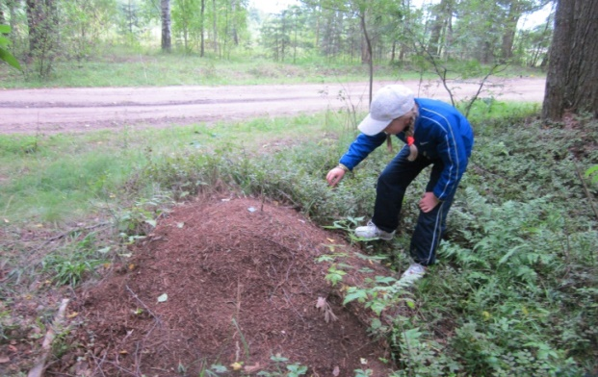

Муравейник №2

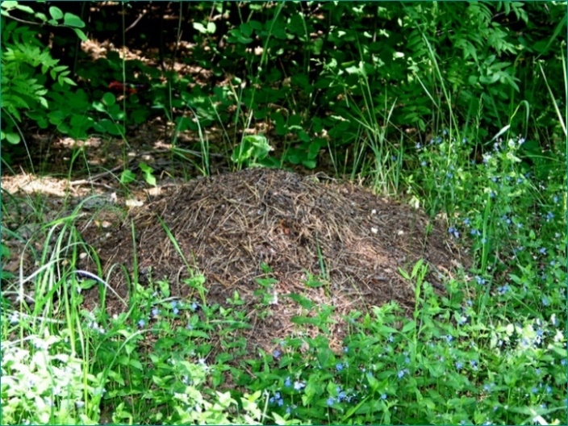

Муравейник №3

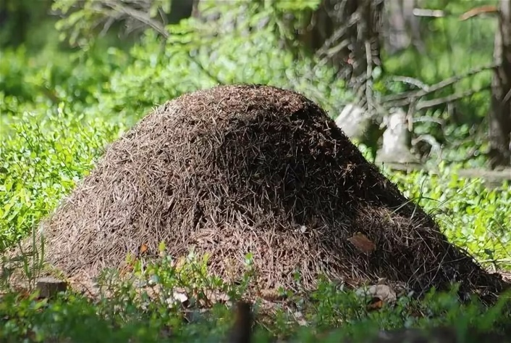

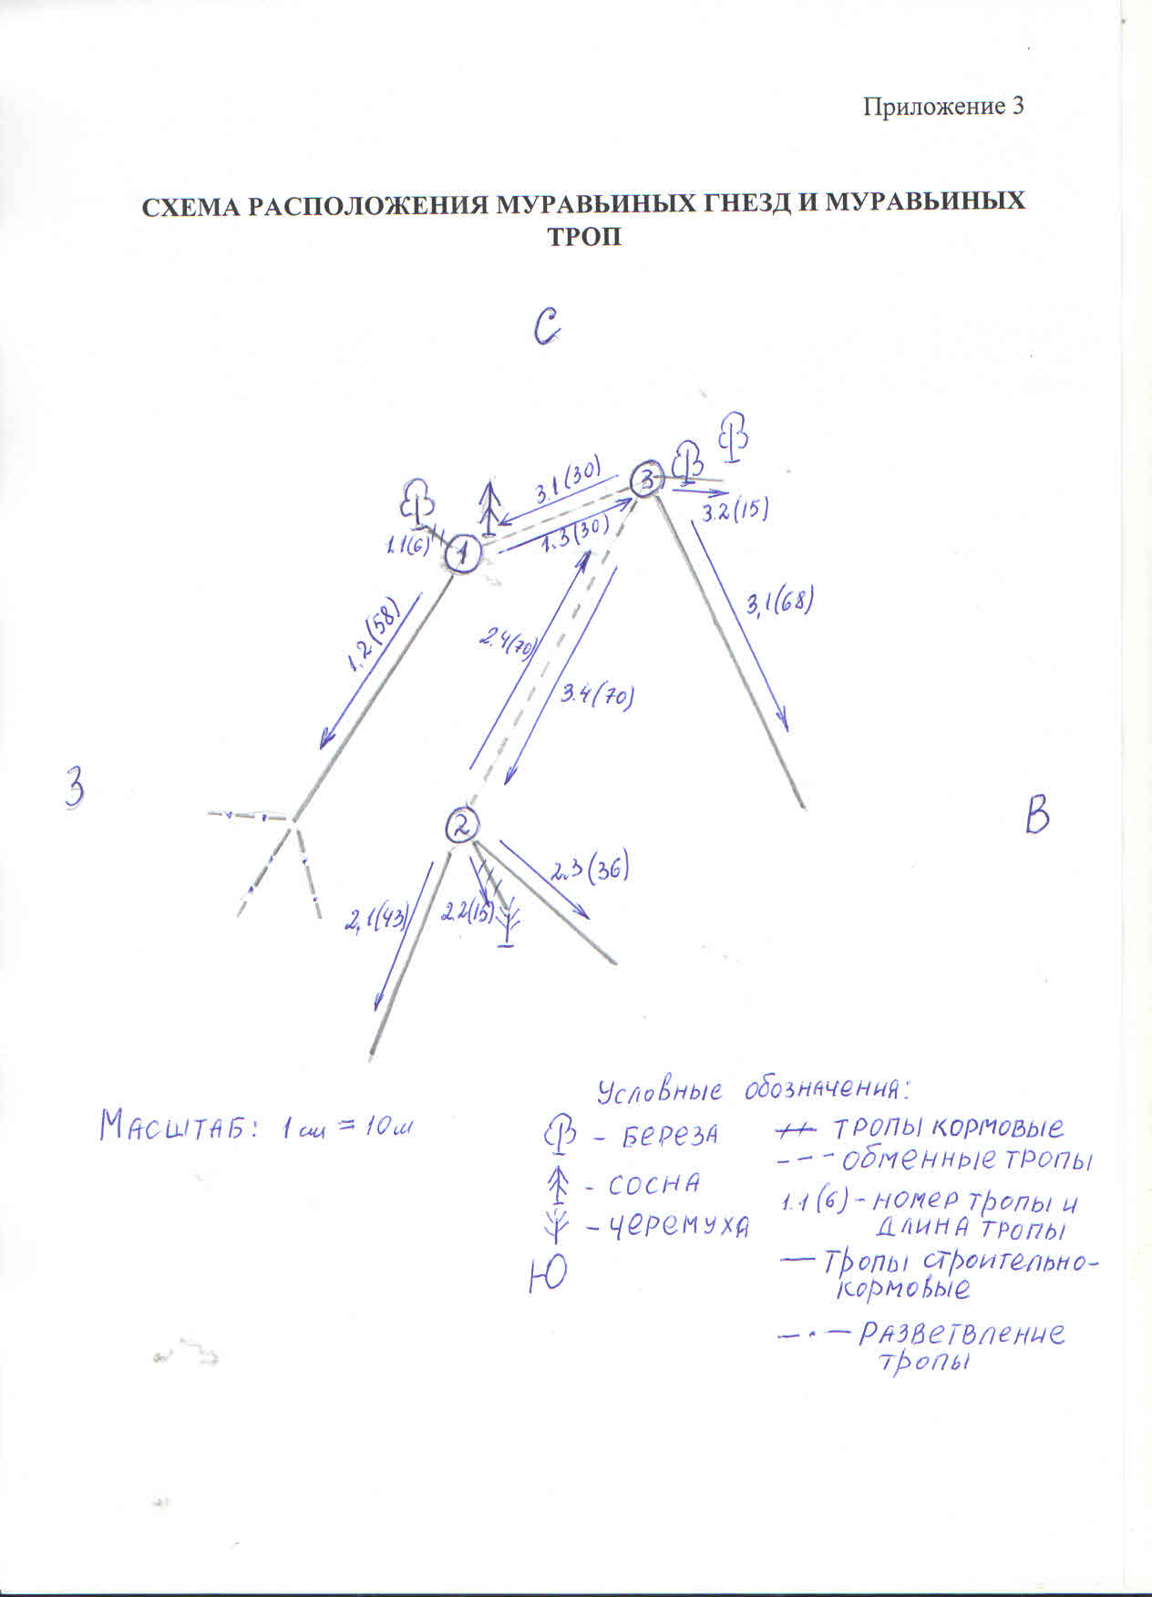

Приложение 4

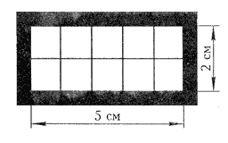

Рис. 1. Сетка Раменского
Характеристику травяно-кустарничкового яруса начинали с определения общего проективного покрытия – горизонтальной проекции надземных частей растений на поверхность почвы. В данном случае визуально учитывается отношение проекций растений (за вычетом просветов между листьями и ветвями) к общей площади, принимаемой за 100%. Определение проективного покрытия проводили путем дробления пробной площади на более мелкие участки: в каждом полученном квадрате покрытие учитывали отдельно, а затем определяли среднее значение, применяли сетку Раменского (рис. 1), представляю собой небольшую пластинку, в которой вырезано прямоугольное отверстие размером 2 х 5 см, с отверстиями, разделенными тонкой проволокой на 10 квадратных клеток (ячеек) по 1 см² каждая. Рассматривая травостой через такое сетчатое отверстие, определяли, сколько ячеек (т.е. десятых долей отверстия) приходится на проекцию растительности и сколько на неприкрытую, сквозящую через травостой поверхность почвы. Проекции или пустые промежутки при этом мысленно скучивали к одному концу сеточки. Использовали также разработанные эталоны градаций проективного покрытия (рис. 2).
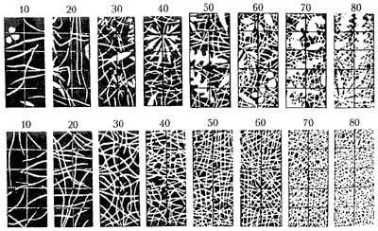

Рис. 2. Эталоны градаций проективного покрытия (в %) травостоя, рассматриваемого в сетку Раменского

Оценку обилия проводили по шкале Друде (таблица 1).

ТАБЛИЦА 1. Шкала оценок обилия по Друде (с дополнениями А.А. Уранова)
Обозначение обилия по Друде | Характеристика обилия | Среднее наименьшее расстояние между особями (счетными единицами) вида, см
сор3 (copiosae3)  сор2 (copiosae2)  cop1 (copiosae1)  sp (sparsae)  sol (solitariae) | очень обильно  обильно  довольно обильно  рассеянно  единично | не более 20  20–40  40–100  100–150  более 150

Оценку фаз развития проводили визуально.

